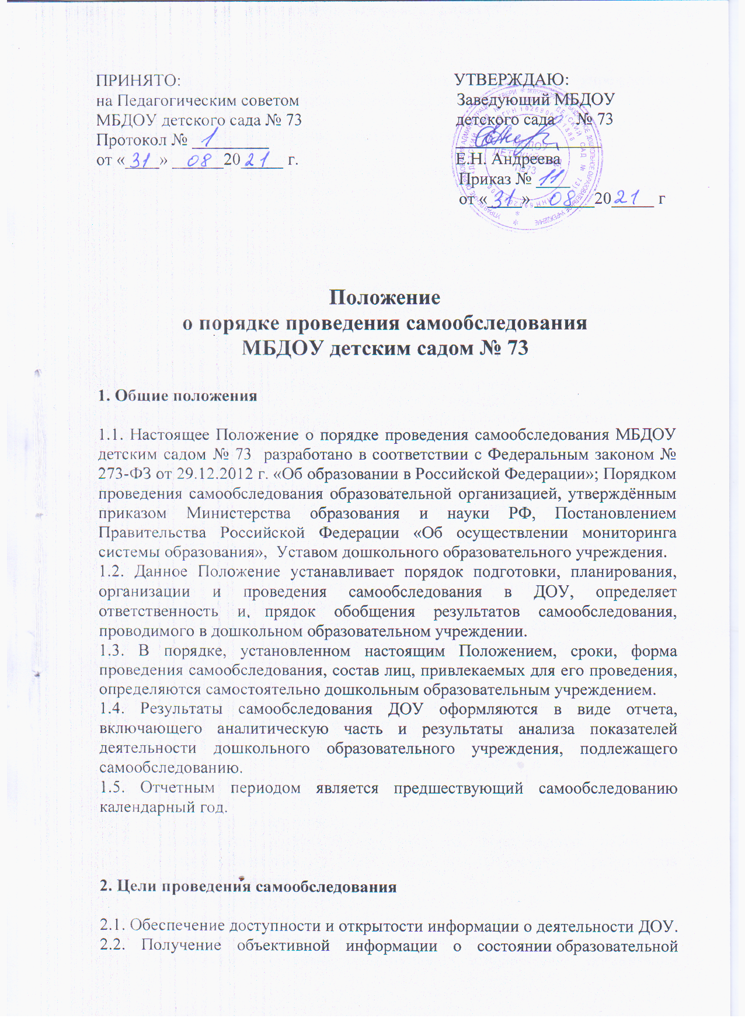
деятельности в дошкольном образовательном учреждении.
2.3. Подготовка отчета о результате самообследования.

3. Планирование и подготовка работ по самообследованию

3.1. Самообследование - процедура, которая проводится дошкольным образовательным учреждением ежегодно, носит системный характер, направлена на развитие образовательной среды и педагогического процесса.
3.2. Процедура самообследования включает в себя следующие этапы:
- планирование и подготовка работ по самообследованию дошкольного образовательного учреждения;
- организация и проведение самообследования;
- обобщение полученных результатов и на их основе формирование отчета;
- рассмотрение отчета отделом дошкольного образования Департамента управления образования.
3.3. Заведующий дошкольным образовательным учреждением по решению педагогического совета издает приказ о порядке, сроках проведения самообследования и составе лиц по проведению самообследования (далее – рабочая группа).
3.4. Председателем рабочей группы является заведующий дошкольным образовательным учреждением.
3.5. В состав рабочей группы включаются:
- представители администрации дошкольного образовательного учреждения;
- представители Педагогического совета ДОУ, имеющие высшую категорию;
- представители коллегиальных органов управления дошкольным образовательным учреждением;
3.6. При подготовке к проведению самообследования председатель рабочей группы проводит организационное подготовительное совещание с членами рабочей группы, на котором:
- рассматривается и утверждается план проведения самообследования;
- за каждым членом рабочей группы закрепляются направления работы дошкольного образовательного учреждения, подлежащие изучению в процессе самообследования;
- уточняются вопросы, подлежащие изучению и оценке в ходе проведения самообследования;
- определяются сроки предварительного и окончательного рассмотрения результатов самообследования;
- назначаются ответственные лица за координацию работ по самообследованию и за свод и оформление результатов самообследования.
3.7. В план проведения самообследования ДОУ включается:
- проведение оценки образовательной деятельности, структуры управления дошкольным образовательным учреждением, содержания и качества подготовки воспитанников детского сада, организации образовательной деятельности, качества кадрового, учебно-методического, информационного обеспечения, материально-технической базы, функционирования внутренней системы оценки качества образования, медицинского обеспечения, организации питания;
- анализ показателей деятельности дошкольного образовательного учреждения, подлежащей самообследованию, устанавливаемых федеральным органом исполнительной власти, осуществляющим функции по выработке государственной политики и нормативно-правовому регулированию в сфере образования.

4. Организация и проведение самообследования

4.1. Организация самообследования в дошкольном образовательном учреждении осуществляется в соответствии с планом по его проведению, который принимается решением рабочей группы.
4.2. При проведении оценки образовательной деятельности:
- дается развернутая характеристика и оценка включенных в план самообследования направлений и вопросов;
- дается общая характеристика дошкольного образовательного учреждения: (полное наименование ДОУ и адрес, год ввода в эксплуатацию, режим работы, наполняемость по проекту и фактически, комплектование групп воспитанников);
- представляется информация о наличии правоустанавливающих документов (лицензия на право ведения образовательной деятельности, свидетельство о внесении записи в ЕГРЮЛ, Устав дошкольного образовательного учреждения, свидетельство о государственной регистрации права безвозмездного пользования на земельный участок, наличие санитарно-эпидемиологического заключения на образовательную деятельность и др.);
- представляется информация о документации ДОУ:
- номенклатура дел дошкольного образовательного учреждения;
- основные федеральные, региональные и муниципальные нормативно-правовые акты, регламентирующие работу дошкольного образовательного учреждения;
- личные дела воспитанников детского сада, книги движения;
- программа развития дошкольного образовательного учреждения;
- образовательные программы и их соответствие ФГОС ДО;
- учебный план дошкольного образовательного учреждения;
- годовой план работы дошкольного образовательного учреждения;
- рабочие программы педагогических работников ДОУ (их соответствие основной образовательной программе и ФГОС ДО);
- расписание занятий и режим дня;
- акты готовности дошкольного образовательного учреждения к новому учебному году, акты-разрешения на использование помещений и оборудования, протоколы проверки вентиляционных систем, пожарной сигнализации, устройств заземления;
- документы, регламентирующие предоставление платных образовательных услуг;
- договоры дошкольного образовательного учреждения с родителями (законными представителями) воспитанников.
- представляется информация о документации ДОУ, касающейся трудовых отношений:
- личные дела сотрудников, трудовые и медицинские книжки, книги движения трудовых и медицинских книжек;
- приказы по кадрам, книга регистрации приказов по кадрам;
- трудовые договоры (контракты) с сотрудниками и дополнительные соглашения к трудовым договорам;
- должностные инструкции работников детского сада, соответствие Профстандартам;
- Правила внутреннего трудового распорядка работников дошкольного образовательного учреждения;
- режим работы детского сада;
- штатное расписание;
- Журнал за состоянием охраны труда;
- Журналы проведения вводного, первичного целевого инструктажей на рабочем месте.
- Журналы регистрации несчастных случаев с обучающимися и сотрудниками дошкольного образовательного учреждения.
- Коллективный договор.
4.3. При проведении оценки системы управления ДОУ:
- дается характеристика сложившейся в дошкольном образовательном учреждении системы управления, включая структурные подразделения: коллегиальные органы управления, совещания, методические объединения, педагогические советы, приказы, анализ выполнения образовательной программы, рабочих программ педагогических работников);
- дается оценка результативности и эффективности, действующей в дошкольном образовательном учреждении системы управления на повышение качества предоставляемых образовательных услуг (эффективность системы контроля со стороны администрации, технологии управления, внедрение и использование ИКТ в управлении).
- дается оценка обеспечения координации деятельности педагогической, медицинской и психологической работы в детском саду;
- дается оценка социальной работы дошкольного образовательного учреждения (работа педагога-психолога, социального педагога);
- дается оценка взаимодействия семьи и детского сада (планы и протоколы заседаний Родительского комитета ДОУ, родительских собраний);
- дается оценка организации работы по предоставлению льгот (локальные акты, приказы, соблюдение законодательных норм и др.).
4.4. При проведении оценки содержания и качества подготовки обучающихся:
- анализируется и оценивается состояние воспитательной работы (социальный паспорт ДОУ, система и формы воспитательной работы, воспитательные и культурно-массовые мероприятия, наличие зеленых уголков для реализации проектной и исследовательской деятельности детей);
- анализируется и оценивается состояние организации дополнительного образования (приналичии);
- проводится анализ работы по изучению мнения участников образовательных отношений о деятельности дошкольного образовательного учреждения;
- проводится анализ и дается оценка качеству подготовки обучающихся детского сада (результаты мониторинга промежуточной и итоговой оценки уровня развития воспитанников, соответствие содержания и качества подготовки детей Федеральному государственному стандарту дошкольного образования).
4.5. При проведении оценки организации образовательной деятельности анализируются и оцениваются:
- учебный план, его структура, характеристика и выполнение;
- анализ нагрузки воспитанников;
- анализ форм работы с обучающимися, имеющими особые образовательные потребности;
- сведения о наполняемости групп;
- организация обучения по программам специального (коррекционного) обучения;
- иные показатели.
4.6. При проведении оценки качества кадрового обеспечения анализируется и оценивается:
- профессиональный уровень кадров дошкольного образовательного учреждения;
- количество педагогических работников, обучающихся в ВУЗах, имеющих высшее и среднее специальное образование;
- количество педагогов с высшей, первой квалификационное категорией и без категории;
- количество педагогов, имеющих звания;
- укомплектованность дошкольного образовательного учреждения кадрами;
- система работы по аттестации, повышению квалификации и переподготовке педагогических работников и ее результативность;
- возрастной состав педагогических работников.
4.7. При проведении оценки качества учебно-методического обеспечения анализируется и оценивается:
- система и формы организации методической работы дошкольного образовательного учреждения;
- содержание экспериментальной и инновационной деятельности;
- использование и совершенствование образовательных технологий, в т. ч. дистанционных;
- результаты работы по обобщению и распространению передового педагогического опыта.
4.8. При проведении оценки качества УМК анализируется и оценивается:
- обеспеченность ДОУ учебно-методической и художественной литературой;
- общее количество единиц хранения фонда библиотеки, обновление фонда;
- наличие канала доступа в сеть Интернет, сайт, электронная почта;
- оформление информационных стендов.
4.9. При проведении оценки качества материально-технической базы анализируется и оценивается:
- состояние и использование материально-технической базы и соответствие ее требованиям СанПиН (сведения о наличии зданий и помещений для организации образовательной деятельности, музыкального и спортивного залов, спортивной площадки, бассейна, групповых комнат и площадок для прогулок, навесов, игрового и спортивного оборудования);
- соблюдение в детском саду мер пожарной и антитеррористической безопасности (наличие автоматической пожарной сигнализации, первичных средств пожаротушения, тревожной кнопки, камер видеонаблюдения, договоров на обслуживание с соответствующими организациями и др.);
- состояние территории детского сада (состояние ограждения и освещение участка, наличие и состояние необходимых знаков дорожного движения и др.).
4.10. При оценке качества медицинского обеспечения ДОУ, системы охраны здоровья воспитанников анализируется и оценивается:
- медицинское обслуживание, условия для оздоровительной работы;
- наличие медицинского кабинета и соответствие его действующим санитарным правилам, наличие медицинских работников);
- регулярность прохождения сотрудниками дошкольного образовательного учреждения медицинских осмотров;
- анализ заболеваемости воспитанников;
- сведения о случаях травматизма и пищевых отравлений среди воспитанников;
- сбалансированность расписания занятий с точки зрения соблюдения санитарных норм; источник положения
- соблюдение санитарно-гигиенического режима в помещениях детского сада;
- анализ оздоровительной работы с детьми.
4.11. При оценке качества организации питания анализируется и оценивается:
- работа администрации детского сада по контролю за качеством приготовления пищи;
- контракты с поставщиками продуктов;
- качество питания и соблюдение питьевого режима;
- наличие необходимой документации по организации питания.
4.12. При проведении оценки функционирования внутренней системы оценки качества образования анализируется и оценивается:
- наличие документов, регламентирующих функционирование внутренней системы оценки качества образования;
- наличие лица, ответственного за организацию функционирования внутренней системы оценки качества образования;
- план работы ДОУ по обеспечению функционирования внутренней системы оценки качества образования и его выполнение;
- информированность участников образовательных отношений о функционировании внутренней системы оценки качества образования в дошкольном образовательном учреждении.
5. Обобщение полученных результатов и формирование отчета

5.1. Информация, полученная в результате сбора сведений в соответствии с утверждённым планом самообследования, членами рабочей группы передаётся лицу, ответственному за свод и оформление результатов самообследования дошкольного образовательного учреждения, не позднее, чем за три дня до предварительного рассмотрения рабочей группой результатов самообследования.
5.2. Лицо, ответственное за свод и оформление результатов самообследования дошкольного образовательного учреждения, обобщает полученные данные и оформляет их в виде отчёта.
5.3. Отчет включает аналитическую часть и результаты анализа показателей деятельности дошкольного образовательного учреждения.
5.4. На предварительном рассмотрении отчета рабочей группой уточняются отдельные вопросы, высказываются мнения о необходимости сбора дополнительной информации, обсуждаются выводы и предложения по итогам проведенного в ДОУ самообследования.
5.5. После окончательного рассмотрения результатов самообследования итоговая форма отчета направляется на рассмотрение органа управления дошкольным образовательным учреждением, к компетенции которого относится изучение данного вопроса.
5.6. Отчет утверждается приказом заведующего дошкольным образовательным учреждением и заверяется печатью.
5.7. Размещение отчета на официальном сайте дошкольного образовательного учреждения в сети "Интернет" и направление его учредителю осуществляются не позднее 20 апреля текущего года.

6. Ответственность

6.1. Члены рабочей группы несут ответственность за выполнение данного Положения о самобследовании ДОУ и соблюдения порядка установленных сроков его проведения в соответствии требованиями законодательства Российской Федерации.
6.2. Ответственным лицом за организацию работы по проведению самообследования является заведующий дошкольным образовательным учреждением или уполномоченное им лицо.

7. Заключительные положения

7.1. Настоящее Положение является локальным нормативным актом ДОУ, принимается на Педагогическом совете с учетом предложений, утверждается (либо вводится в действие) приказом заведующего дошкольным образовательным учреждением.
7.2. Все изменения и дополнения, вносимые в настоящее Положение, оформляются в письменной форме в соответствии действующим законодательством Российской Федерации.
7.3. Положение принимается на неопределенный срок. Изменения и дополнения к Положению принимаются в порядке, предусмотренном п.7.1. настоящего Положения.
7.4. После принятия Положения (или изменений и дополнений отдельных пунктов и разделов) в новой редакции предыдущая редакция автоматически утрачивает силу.

